МБОУ СОШ №182 с углубленным изучением математики и литературы  
имени 46 гвардейского Таманского Краснознамённого, Суворова III степени женского авиационного полка легких ночных бомбардировщиков

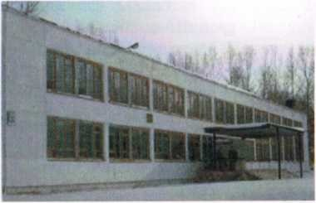

История создания музея Боевой Славы 46 гвардейского Таманского Краснознамённого, Суворова III степени женского авиационного полка легких ночных бомбардировщиков города Новосибирска.

Руководитель школьного музея:

Жукешева Лариса Амирбековна

***«Человек является, прежде всего, сыном***

***своей страны, гражданином своего***

***отечества, горячо принимающим к***

***сердцу, его интересы»  
Белинский В.Г.***

В 1965 году на строящемся Затулинском жи­лом массиве в здании заводоуправления «Сибтрансмаш» начала свою деятельность шко­ла № 182. Жилмассив быстро рос, с каждым днем росло и число учащихся, и нужна была школа. Строительство стационарного школьного зда­ния при активной поддержке райкома партии и райисполкома шло быстрыми темпами. В марте 1966 г. заложили фундамент, а в конце авгу­ста школа была готова к приему своих пер­вых учени­ков. И вот 1 сентября. Сияющие лица ребят, роди­телей, учителей. И под аплодисменты первый секретарь РК КПСС Владимир Федорович Вол­ков вручил символический ключ директору школы Лидии Ивановне Михайловой и, обраща­ясь к учителям, учащимся, родителям, поздравил их с новым учебным годом, пожелал им успехов в учении.

Сразу же педагогическому коллективу при­шлось решать в первую очередь проблемы вос­питательного характера, искать наиболее ре­зультативные формы работы.

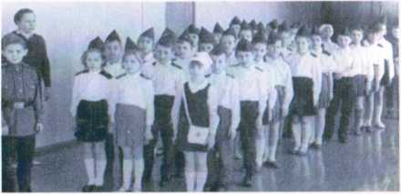

Год за годом складывалась система воспита­ния учащихся, самым действенным оказалась патриотическая работа: кружки, факультативы, встречи со знаменитыми людьми, походы по родному краю, местам боев. Накапливался ма­териал, который лег в основу возникновения музея боевой Славы, явившегося центром пат­риотического воспитания школьников.

Толчком к созданию музея явилась телевизи­онная передача «Дочери России» в марте 1968 г., подготовленная редактором-журналистом Валентиной Григорьевной Новиковой, режис­сером Людмилой Марковной Яровенко. Веду­щей передачи была Елена Алексеевна Батури­на.

Одна из героинь передачи—штурман самолета, ветеран 46 гвардейского Таман­ского женского авиаполка Екатерина Фи­липповна Меснянкина-Шипова. Рассказ о ней произвел на телезрителей большое впе­чатление. Учащиеся школы решили при­гласить Е.Ф. Шипову к себе на встречу.

Через работников телевидения мы узна­ли ее адрес, и вот в День Победы она при­шла в школу. Рассказ о действиях полка на фронте борьбы с фашистскими захватчика­ми, мужестве летного состава и самоотвер­женности техперсонала произвели на школьников неизгладимое впечатление. И возникло желание узнать как можно боль­ше о легендарном полку.

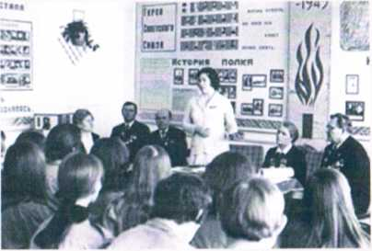

Постепенно, шаг за шагом собирали материал учителя, учащиеся, родители о полке, писали письма в архивы городов страны, Министерство обороны, командиру и комиссару полка, ветера­нам. Не сразу приходили ответы, а комиссар пол­ка Е.Я. Рачкевич в своем обращении к педагогам и учащимся школы заявила о том, что многие на­чинают собирать материал, а через каких-нибудь 2-3 года и следа не останется от того, что собрали. Если уж дружить, то навсегда.

Получив такой ответ, на педсовете, общешко­льном собрании учащихся было решено, что пока будет существовать школа, до тех пор будет жить память о патриотах, и работа школьного музея не прекратится ни на один день. В течение 6 лет рас­ширялся крут адресатов, накапливался материал в результате переписки с ветеранами и встреч с ни­ми, их родственниками. Были совершены походы по местам боев полка: Северному Кавказу, Бело­руссии, посещены Города-герои.

В течение двух лет школьники под руково­дством учителя рисования Евгении Николаевны Первушиной оформили музей боевой Славы.

И в торжественной обстановке в День советской Армии и Военно-Морского Флота состоялось от­крытие музея.

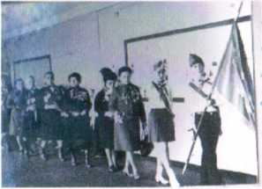

*Музей боевой Славы был открыт 23 февра­ля 1974 года в присутствии штурмана Таманско­го женского авиаполка Е.Ф. Шиповой и подпол­ковника, летчика Р Ф. Залыгина. Более 45 лет педагогическим коллективом, членами сове­та музея ведется большая работа по героико-­патриотическому воспитанию учащихся.*

В музее работают секции:

* лекторская;
* оформительская;
* экскурсоведческая;
* поисковая;
* переписки;
* хозяйственная.

Музей боевой Славы 46 гвардейского жен­ского полка Е.Д. Бершанской - единственный на территории Сибири. Уникальность музея в том, что все экспонаты: фотографии, альбомы, книги, личные вещи - рассказывают об истории одного полка, в котором воевало 265 человек. В музее собрано 2500 экспонатов, из них 300 подлинных: личные вещи, документы ко­миссара полка, литературный журнал, выпускае­мый в полку в годы Великой Отечественной вой­ны, осколки снарядов, газеты, журналы, книги, подарки музеев школ России, кинофильмы, маг­нитофонные записи. 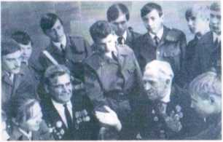Благо­даря пере­писке с вете­ранами пол­ка, военкома­тами и архи­вами были найдены ве­тераны полка Е. Попушина, М. Паромова; по заданию совета полка установлены адреса 10 ветеранов. В школе имеется альбом полка с фотографиями и подписями ветеранов. В музее еженедельно проводятся экскур­сии для учащихся школы № 182, других школ района и жителей Затулинского жил­массива. Посетители музея слушают лекции, знакомятся с кинофильмами, диапозитивами о Великой Отечественной войне, ветеранах полка и боевых делах полка.

Музей школы посещают и родственники ветеранов. Ветераны отмечают в музее дни своего рождения. Уникальность школьного музея в том, что он единственный от Урала до Дальнего Востока посвящён легендарным лётчицам данного полка и они дали разрешение на организацию музея и мы стали 46 школьным музеев в нашей стране, как и они 46 полк - это символично. В 1998 году музей побывал мэр города В.А.Толоконский, который дал работе музея положительную оценку.

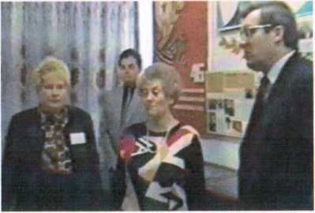

Музей посетили учащиеся Украины, Чу­вашии, сел НСО, руководители поисковых отрядов Новосибирска, Ленинградской облас­ти, которые производят захоронения найден­ных останков бойцов, возвращают имена по­гибших родным и Отечеству. Школьный му­зей посетили делегации Сирии и Кубы. В 1999 году, готовясь к 55-лстию Побе­ды, члены совета музея начали сбор материа­лов о выпускниках школы, воевавших в Аф­ганистане, Чечне и планеты.

Музей сотрудни­чает с научными уч­реждениями города: НГПУ, ученым сове­том Дома офицеров, движением «Женщи­ны России», клубом «Сибирячка».

***В школьном музее состоялись 3 большие встречи с ветеранами полка. Об этом расска­зывали телевизионные передачи «Время», «Панорама» и «Дамский журнал». Была под­готовлена серия передач по радио о работе музея и встрече с ветеранами, опубликованы статьи в газетах «Советская Сибирь», «Генератор». Альбом-отчет о работе музея находится в комитете ветеранов войны. Материалы музея используются учителями на уроках, конфе­ренциях.***

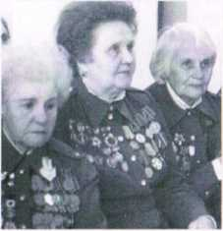

40 массовых встреч с ветеранами за го­ды существования музея были проведены на высоком уровне, об этом говорят отзывы ве­теранов в книге записи почетных гостей.

При музее работает клуб «Подвиг», в котором два отделения: «Люби и знай свой родной край» и «Герои Отечества», в кото­ром занимаются 75 человек 3 раза в неделю.

Музей имеет награды: **2 вымпела СКВВ и грамоты, 10 грамот районного, городского, областного уровней, грамота от командую­щего СибВО и кубок за активную работу по патриотическому воспитанию, диплом Си­бирской Ярмарки.**

В свое время комсомольской организа­ции школы было присвоено имя командира 46 гвардейского Таманского женского авиа­полка Е.Д. Бершанской, а пионерской орга­низации - имя Героя Советского Союза М.Расковой. Учащиеся школы дважды были участниками слета расковцев в городе Сара­тове. Признанием заслуг педагогического коллектива в патриотическом воспитании учащихся является присвоение школе имени 46 гвардейского Таманского ордена Суворо­ва III степени женского авиационного полка ночных бомбардировщиков 22 марта 2001 года.

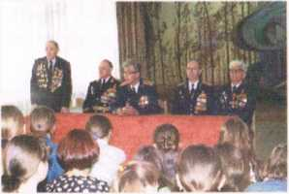

**Это нашей школы и школьного музея боевой Славы**

**истории строки…**

**15 июня 1965 г.** – открыта школа №182 в здании инженерно-лабораторного корпуса тепловозного завода.

**1 января 1966 г.** – началось строительство современного здания школы.

**Директора школы:**

**1965 – 1987 гг. Лидия Ивановна Михайлова**

**1988 – 2006 гг. Галина Яковлевна Романова**

**с 2006 г. Марина Борисовна Тачкова**

**1966 – 1980 годы** – пионерская организация имени героя Советского Союза Марины Расковой, 13 раз была правофланговой.

**С 1971 г.** – при школе организован летний пионерский лагерь «Орленок» и трудовой оздоровительный лагерь «Факел».

**1971 – 1972 гг.** – школа заняла II место в финале областной военно-спортивной игры «Зарница».

**1973 г.** – школа заняла III место в областной военно-спортивной игре «Зарница».

**1974 г.** – школа стала победителем районного финала военной спортивной игры «Орленок»; на областных соревнованиях школа заняла II место.

**23 февраля 1974 г.** – открыт музей боевой Славы.

**1979 г.** – музей награжден Вымпелом Советского комитета ветеранов войны и присвоение пионерской дружине имени Героя Советского Союза М.М. Расковой.

**1982 г.** – коллектив школы награжден Грамотой командования войсками Краснознаменного Сибирского военного округа.

**1985 г.** – присвоение комсомольской организации имени командира 46-го гвардейского Таманского красно знаменного ордена Суворова III степени женского авиационного полка Е.Д. Бершанской.

**1989 г.** – школа является экспериментальной площадкой по внедрению углубленного изучения отдельных предметов.

**1990 г.** – школа получила статус – школа с углубленным изучением предметов художественно-эстетического цикла. Школа является базовой площадкой для ФППК НГПУ.

**1991 г.** – при школе открыта Школа искусств; создан фольклорный коллектив «Рябинушка».

**1993 г.** – начинает свою деятельность ансамбль танца «Школьные годы».

**1995 г.** – открытие Школы духовного оркестрового искусства.

**1995 г.** – педагогическим коллективом школы под руководством Г.Я. Романовой велась работа по становлению системы эстетического воспитания детей. Открыт Центр эстетического развития.

**1976, 1982, 1988 гг.** – встречи учащихся с легендарными летчицами 46-го авиаполка в школе.

**20.12.2000 г.** – решением городского комиссии №22 по переименованиям школе присвоено имя 46-го Гвардейского Таманского Краснознаменного ордена Суворова III степени женского авиаполка легких ночных бомбардировщиков.

**1 января 2001 г.** – школьному музею имени 46-го Гвардейского Таманского Краснознаменного ордена Суворова III степени женского авиаполка легких ночных бомбардировщиков присвоено звание «Школьный музей».

**2002 г.** – школа получила переходящий вымпел «Лучшее учреждение образования Кировского Района».

**2005 г.** – школа получила статус **«Школа с углубленным изучением литературы и математики».**

**2006 г.** – школа, первая в Кировском районе, стала *победителем приоритетного национального проекта «Образование».*

**2007 г.** – музей боевой Славы награжден дипломом II степени областного тура Всероссийского конкурса по патриотическому воспитанию молодежи.

**2012 г.** – диплом I степени и памятная медаль за областной историко-просветительский проект «Дни воинской славы и памятные даты России».

**2013 г.** – диплом лауреата в городском конкурсе «учителями славится Россия».

**2014 г.** – дипломы II степени за программу патриотического воспитания средствами музея боевой Славы в «УчСиб-2014», V открытый региональный конкурс методических материалов.

**2015 г.** – диплом участника в областном межведомственном историко-просветительском проекте «Знамя Победы».

**2015 г.** – диплом I за проект «К подвигу героя сердцем прикоснись» на «УчСиб-2015».

**2016 г.** – малая золотая медаль и дипломы за программу «Я гражданин России» на «УчСиб-2016».

**2016 г.** – диплом лауреата городского конкурса образовательных организаций в гуманитарно-просветительском проекте «Город в школе».

**2016 г.** – ученик 9 класса стал участником экспедиции «Безымянная высота»

**2017 г.** – 4 диплома международного конкурса «Мириады открытий» проекта «Инфоурок» «По страницам Великой Отечественной войны: битва за Ленинград».

**2017 г.** – грамота и благодарность участникам городского конкурса «Безымянная высота». Ученик 7 «А» класса Усиков Егор – участник экспедиции «Безымянная высота».

**2017 г.** – два II места и четыре III места в региональном конкурсе «Мир на ладони».

**2019 г.** – ученик 11 класса Даниил Зыкин, участник акции «Безымянная высота 224/1» побывал на месте гибели кировчан, защищавших эту высоту в годы Великой Отечественной войны.

**2022 г.** – ученица 10 «А» класса Ерёменко Софья побывала в музее «Безымянной высоты 224/1», заняв 3 место в различных конкурсов в течение года.

Изданы книги: ***«Спасибо, солдат!», «Дорогие мои земляки», «Я расскажу вам о войне»*** - по материалам, собранными обучающимися школы.

***Наша школа сегодня***

***Сегодня – это школа с углубленным изучением литературы и математики***, образовательное учреждение нового типа, ориентированное на качественное и современное образование на уровне международных стандартов.

Гражданского-патриотическое сознание наших граждан остается важнейшей ценностью, одной из основ духовно-нравственного единства общества. Воспитать человека, любящим свою землю, свой народ, быть готовым к защите своей Родины – очень непростая задача. Но она, безусловно, осуществима, если мы, педагоги, будем выполнять ее с любовью и добротой, не забывая мудрых слов: «Ученик – это не сосуд, который нужно наполнить знаниями, а факел, который нужно зажечь!».

**Ценности школы:** *здоровье, социализация, культура, интеллект, Школа учит созидать, мыслить уверенно и гибко, отстаивать собственное мнение, выражать свои мысли изящно и красиво, уважать позицию собеседника, быть терпимым к мнению других, эффективно действовать, участвовать в различных проектах.*

***Система патриотического воспитания***

Гражданско-патриотическое воспитание – один из приоритетов воспитательной работы нашей школы. Решая эти задачи, школа работает по следующим направлениям:

- Историко-краеведческое

- Гражданско-патриотическое

- Военно-патриотическое

- Героико-патриотическое

Более 45 лет в школе №182 работает музей 46-го гвардейского Таманского орденов Красного Знамени и Суворова III степени женского авиационного полка легких бомбардировщиков, который ведет большую поисковую работу, осуществляет патриотическое воспитание, формирует у учащихся активную жизненную позицию.

Музей Боевой Славы – один из центров воспитания учащихся. Школьный музей неоднократно награждался грамотами районного, городского и областного значения за большую патриотическую работу с учащимися.

Музей принимает участие во всех районных, городских, областных, общероссийских конкурсах и фестивалях.

Создана коллекция аудио- и видеоматериалов, воспроизводящих события, эпизоды, голоса знаменитых людей. Фонд музея составляет более 2500 экспонатов. В музее работает видеоклуб «Патриот», выпускается газета «Музейный вестник», ведется Летопись музейных дел, создан кружок фотокорреспондентов.